Vypočítajte limity:
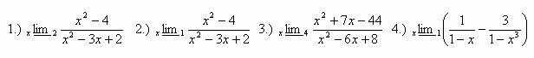
UNDEFINEDUNDEFINED
Riešenie:
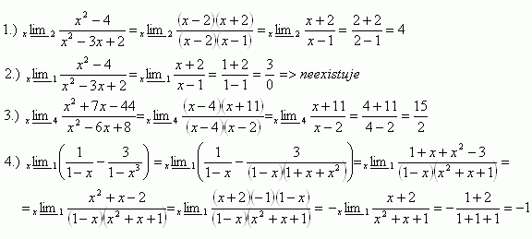

2.Vypočítajte limity:
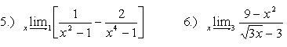
UNDEFINEDUNDEFINED
Riešenie:
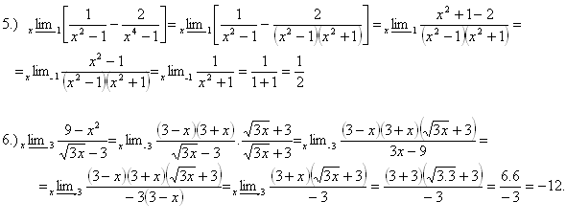

3.Vypočítajte limity:
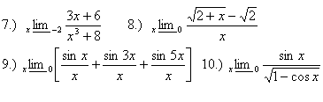
UNDEFINEDUNDEFINED
Riešenie:
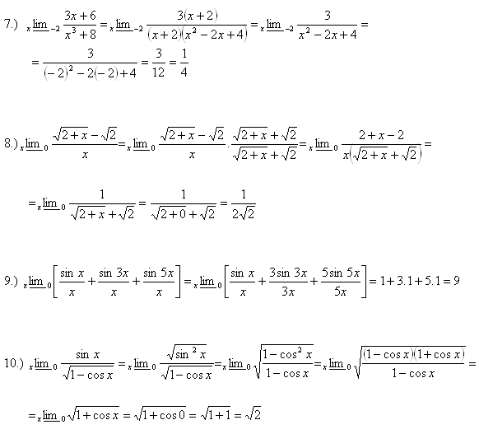

4.Vypočítajte limity:
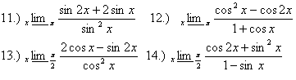
UNDEFINEDUNDEFINED
Riešenie:
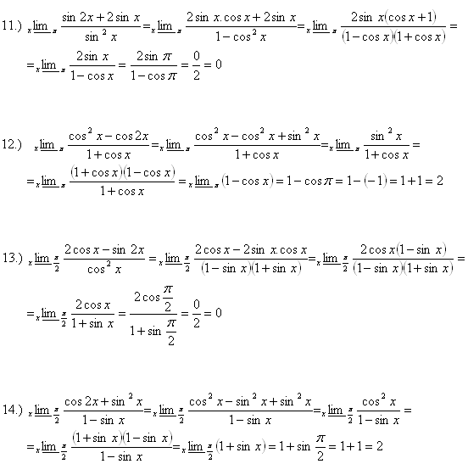

5.Vypočítajte limity:
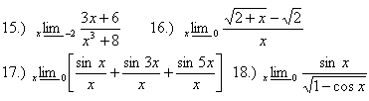
UNDEFINEDUNDEFINED
Riešenie:
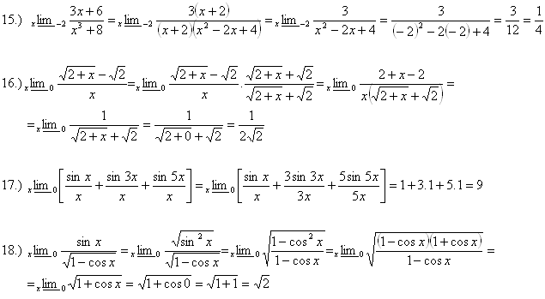

6.Vypočítajte limity:
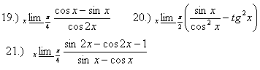
UNDEFINEDUNDEFINED
Riešenie:
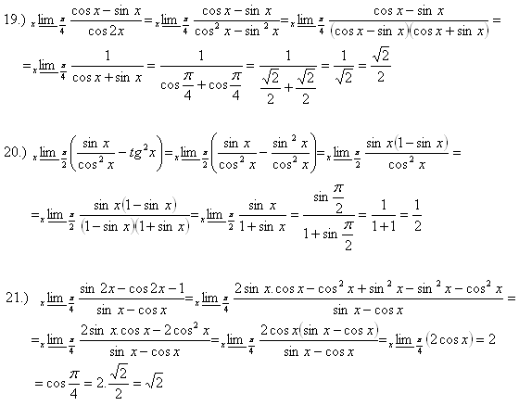

7.Vypočítajte limity:
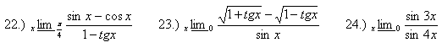
UNDEFINEDUNDEFINED
Riešenie:
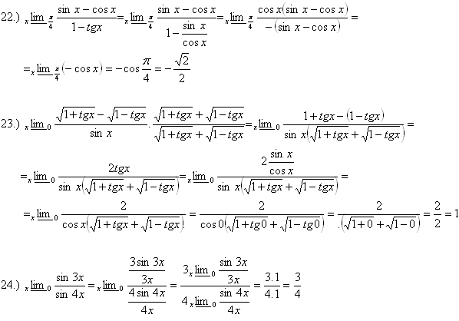

8.Vypočítajte limity:
UNDEFINEDUNDEFINED
Riešenie:
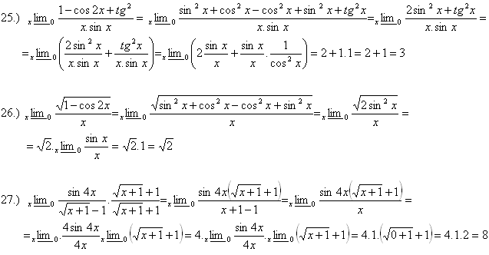

9.Vypočítajte limity:
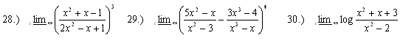
UNDEFINEDUNDEFINED
Riešenie:
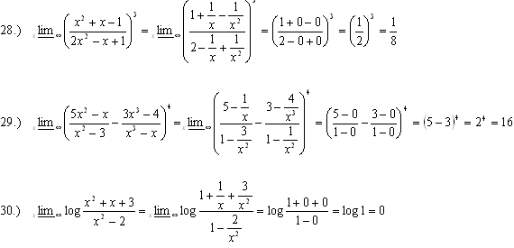

10.Vypočítajte limity:
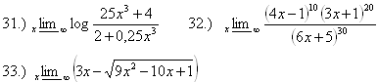
UNDEFINEDUNDEFINED
Riešenie:
